Dokumentation Übung 1:
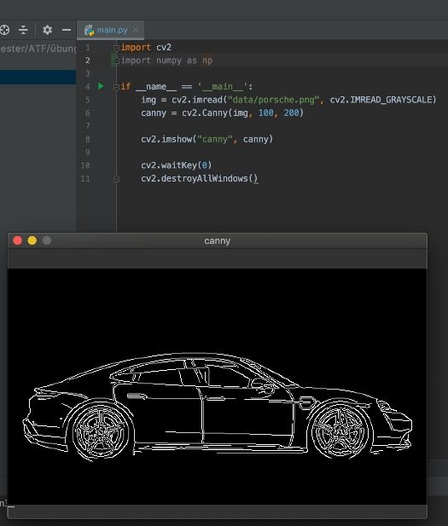
Aufgabe1:

Aufgabe 2.a:
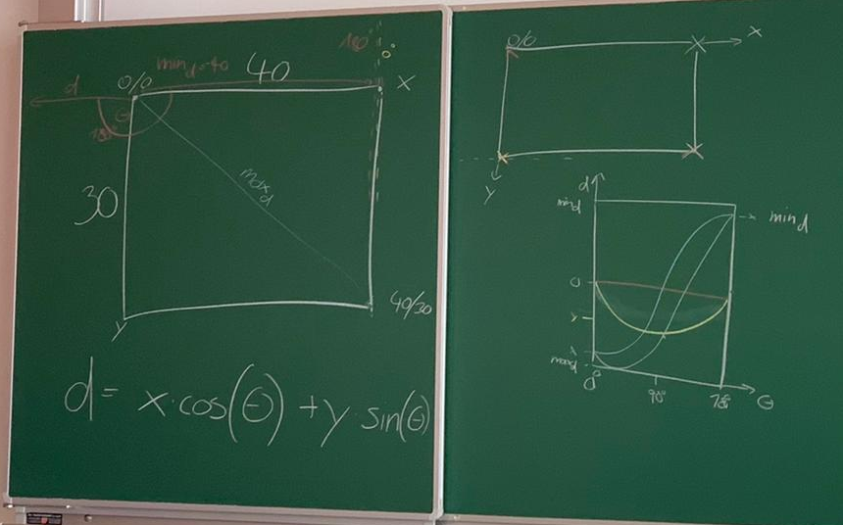

Maximale Länge ist die Diagonale also 50.
Minimale Länge ist die negative Seite also -40.

2.b &c:
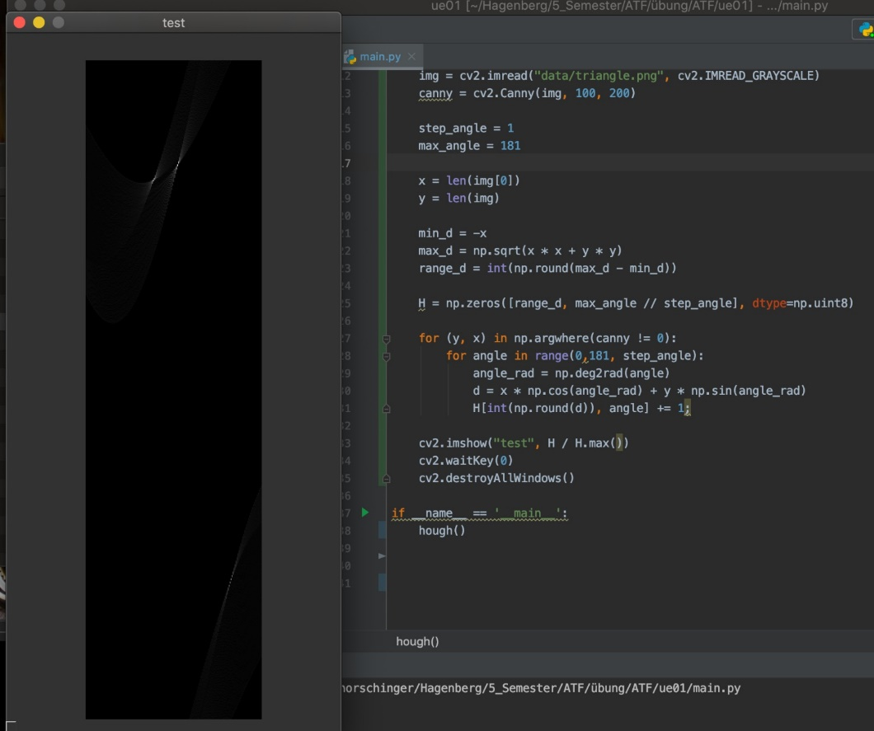

Aufgabe 3:
a)
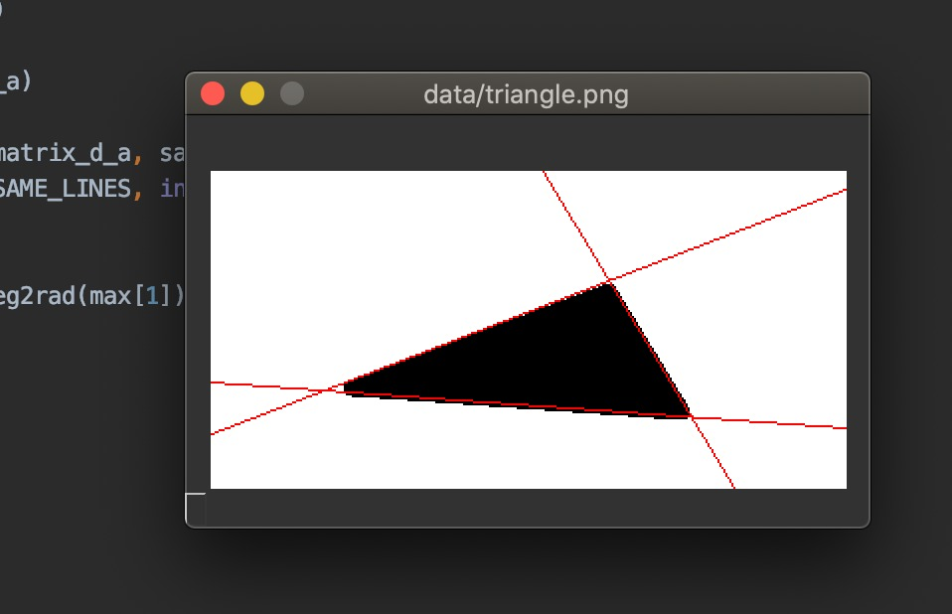
b)